Памятник в честь воинов- земляков, погибших на фронтах Великой Отечественной войны. Г. Облучье
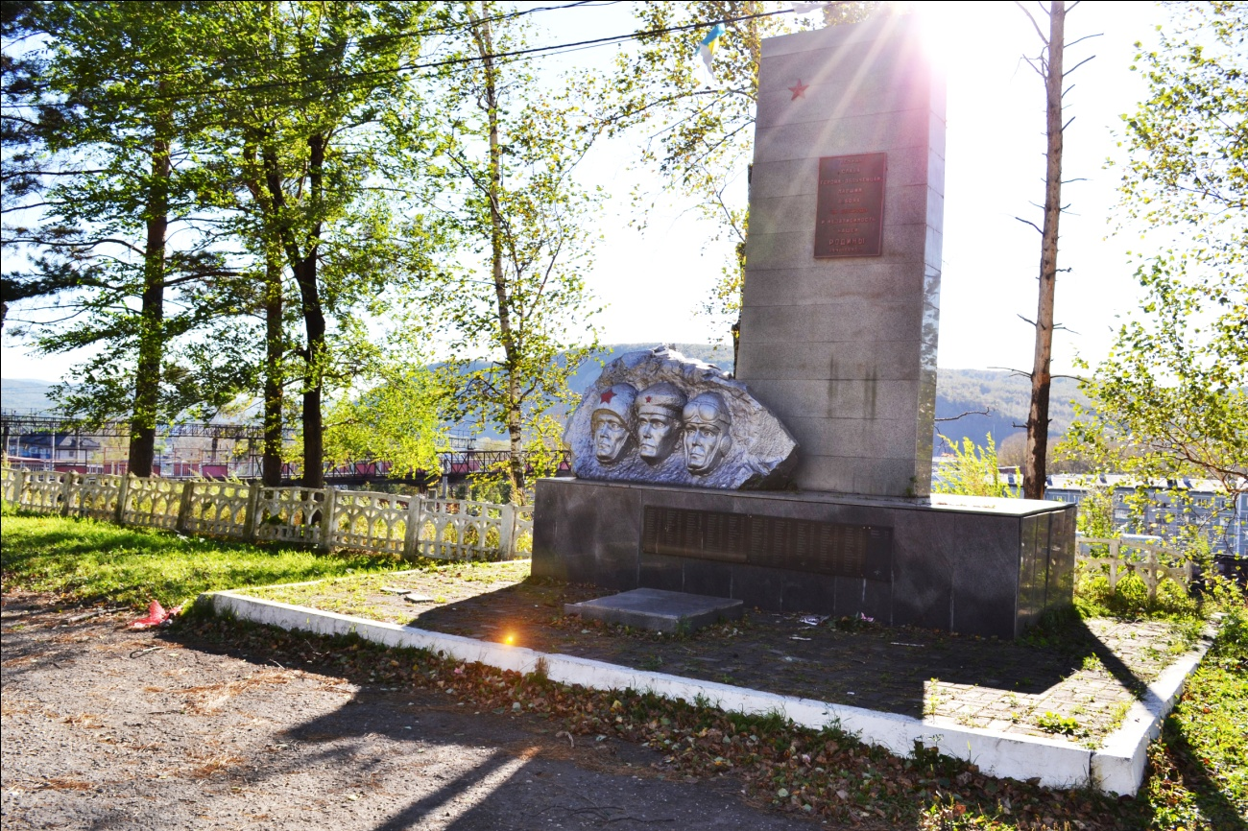
К 25-летию Победы над фашистской Германией в г. Облучье был воздвигнут памятник- обелиск погибшим в годы Великой Отечественной войны. История создания памятника такова. На одном из комсомольских собраний профессионально- технического училища было решено поставить памятник- обелиск для увековечения памяти участников Великой Отечественной войны, павших в боях с немецкими захватчиками. Педагогический коллектив и учащиеся училища дружно трудились и внесли в фонд строительства 1000 рублей.
Ранеей весной, когда земля ещё была скована морозом, начали рыть котлован под фундамент. Здесь трудились почти все жители города. Одновременно шла большая, трудоёмкая работа по вырубке из горной породы глыбы мрамора весом в 10 тонн, к которой скульптор изготовил барельеф, изображавший воинов различных родов войск: летчика, матроса, солдата. 9 мая 1970 года обелиск был открыт. На его открытие собрались все жители Облучья.
На лицевой грани постамента мемориальные доски с 154 фамилиями погибших земляков.

